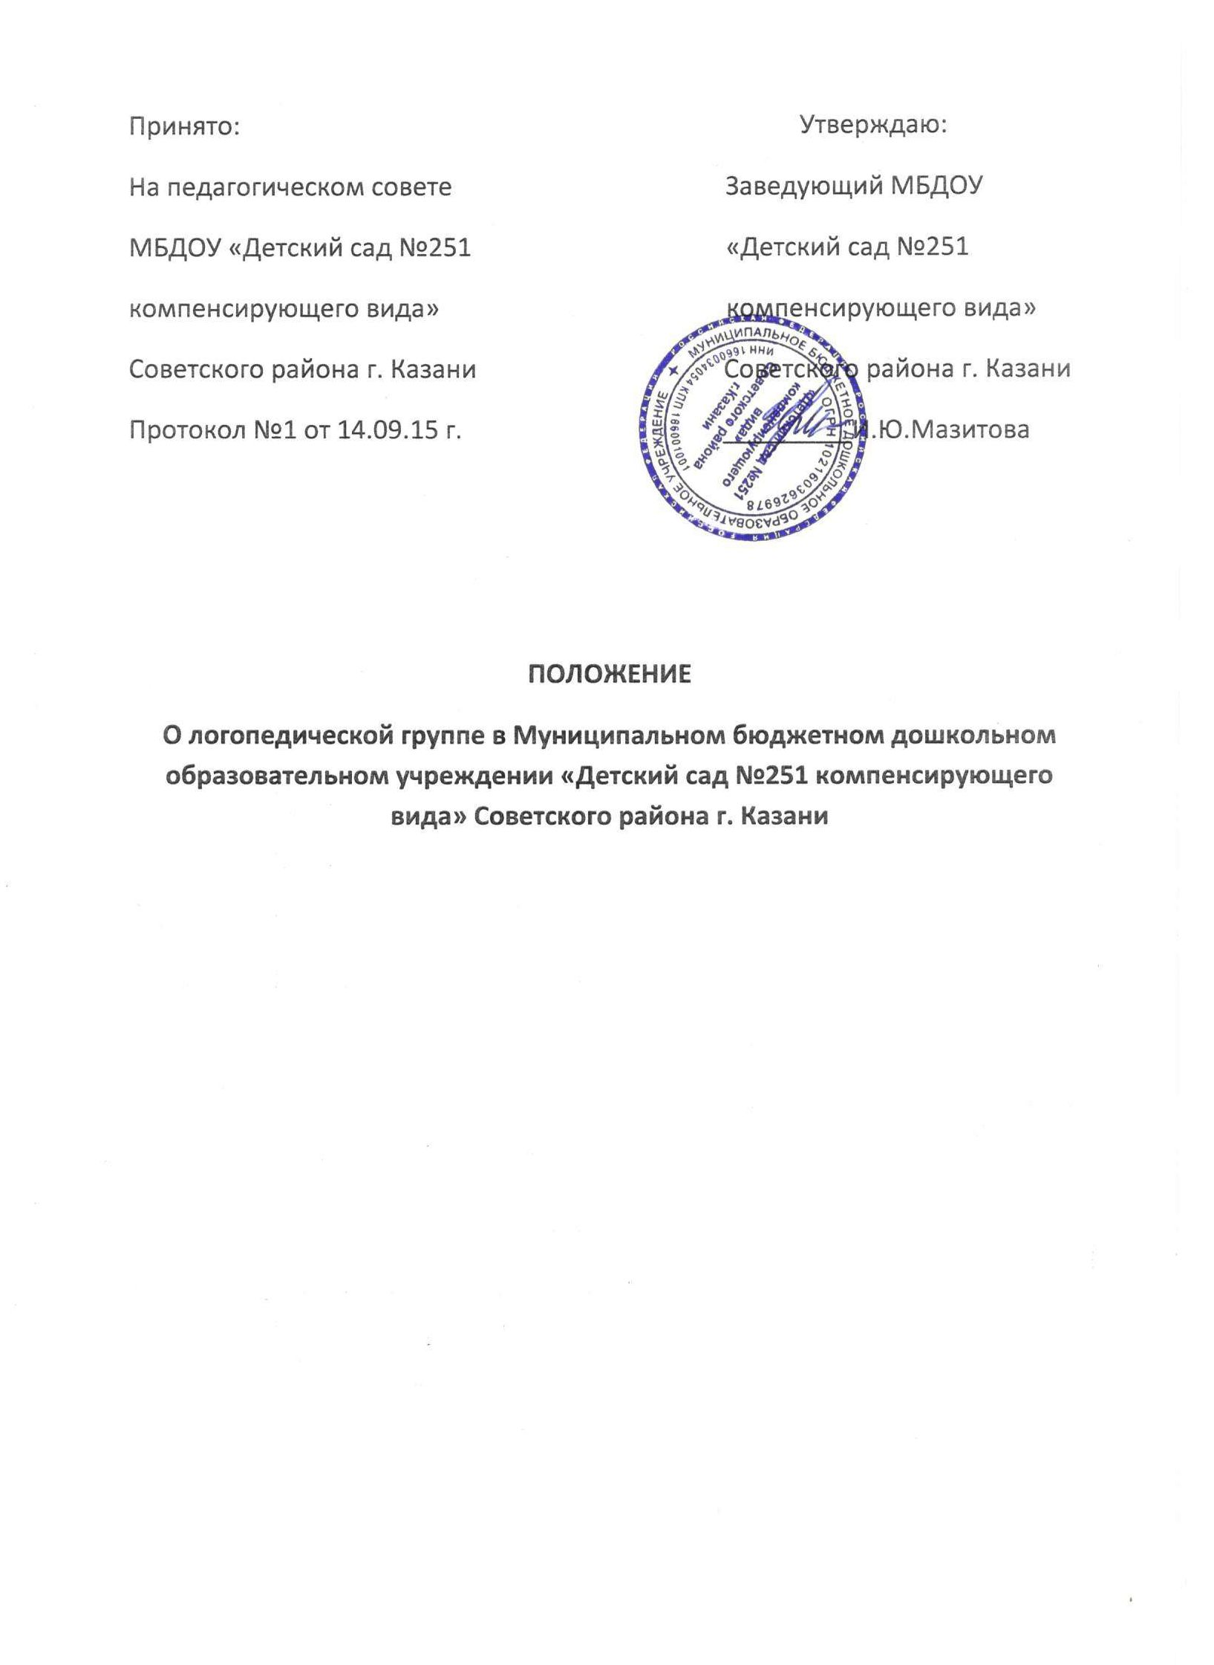

- Общие положения
1.1. Настоящее положение регулирует деятельность логопедических групп в МБДОУ «Детский сад № 251 компенсирующего вида» Советского района г.Казани в соответствии с Федеральным законом «Об основных гарантиях прав ребенка в Российской Федерации» от 24.07.98г. №124-ФЗ;.
1.2. Настоящее положение определяет порядок организации деятельности логопедических групп МБДОУ «Детский сад № 251 компенсирующего вида» Советского района г. Казани в соответствии с Законом РФ «Об образовании», Типовым положением о дошкольном образовательном учреждении, на основании Инструктивного письма Министерства образования Российской Федерации от 14.02.2000 №2 «Об организации логопедического пункта общеобразовательного учреждения», Уставом ДОУ, положения ДОУ «О нормативно-правовой организации логопедического сопровождения»
1.3 Цель организации логопедической группы в дошкольном образовательном учреждении – создание целостной системы, обеспечивающей оптимальные педагогические условия для коррекции нарушений в развитии речи детей (первичного характера), в освоении ими дошкольных образовательных программ и подготовка детей к успешному обучению в общеобразовательной школе.
1.4 Основные задачи логопедических групп МБДОУ-«Детский сад № 251 компенсирующего вида» Советского района г. Казани:
– коррекция нарушений устной речи детей: формирование правильного произношения, развитие лексических и грамматических средств языка, навыков связной речи;
– своевременное предупреждение возникновения нарушений чтения и письма;
– коррекция недостатков эмоционально-личностного и социального развития;
– активизация познавательной деятельности детей;
– пропаганда логопедических знаний среди педагогов, родителей (законных представителей).

- Организация логопедической работы
2.1. Логопедические группы в дошкольном образовательном учреждении комплектуются в соответствии с Типовым Положением о дошкольном образовательном учреждении
2.2. В логопедическую группу зачисляются воспитанники, имеющие следующие нарушения в развитии речи:
- общее недоразвитие речи разных уровней (ОНР), а так же сочетанные диагнозы, ОНР при алалии, дизартрии, ринолалии, билингвизме.
2.3. Зачисление в логопедическую группу проводится с согласия родителей (законных представителей) на основании заявления и осуществляется на основе решений ПМПК.
2.4. В логопедическую группу дошкольного образовательного учреждения зачисляются, как правило, дети одного возраста и одного логопедического заключения.
2.5. В логопедическую группу детей с общим недоразвитием речи принимаются дети с четырех – пяти лет. Срок коррекционно-развивающей работы 2-3 года. Предельная наполняемость логопедической группы – не более 15 человек.
2.6. Приему в логопедическую группу дошкольного образовательного учреждения не подлежат дети, имеющие:
- системное недоразвитие речи, обусловленное умственной отсталостью;
- деменции органического, шизофренического и эпилептического генеза;
- грубые нарушения зрения, слуха, двигательной сферы;
- нарушения общения в форме раннего детского аутизма;
- задержку психического развития;
- фонетические нарушения, которые могут быть исправлены в логопедической группе массового дошкольного образовательного учреждения;
- заболевания, которые являются противопоказаниями для зачисления в дошкольные учреждения общего типа.
2.7. На каждого ребенка, зачисленного в логопедическую группу, учитель-логопед заполняет речевую карту.
2.8. Основной формой организации коррекционно-развивающей работы являются групповые (фронтальные), индивидуально-подгрупповые и индивидуальные логопедические занятия.
2.9. Групповые логопедические занятия проводятся в соответствии с программой обучения детей с нарушениями речи два-четыре раза в неделю.
2.10. Индивидуально-подгрупповые и индивидуальные логопедические занятия, как правило, проводятся вне занятий, предусмотренных сеткой занятий дошкольного образовательного учреждения, с учетом режима работы образовательного учреждения и психофизических особенностей развития детей дошкольного возраста.
2.11. Периодичность индивидуально-подгрупповых и индивидуальных занятий определяется тяжестью нарушения речевого развития детей и количеством детей в группе.
2.12. Индивидуальные занятия проводятся не менее трех раз в неделю. По мере формирования произносительных навыков у детей, занятия с ними проводятся в подгруппе.
2.13. Продолжительность группового логопедического занятия:
- в старшей группе - 20-25 минут;
- в подготовительной к школе группе – 25-30 минут.
2.14. Продолжительность индивидуально-подгруппового занятия и индивидуального зависит от возраста ребенка.
2.15. Между групповыми занятиями допускаются перерывы в 10 минут, между индивидуальными и подгрупповыми занятиями - 5 минут.
2.16. Ежедневно, во второй половине дня, проводятся групповые занятия воспитателя по заданию учителя-логопеда
2.17. Выпуск детей из логопедической группы осуществляется психолого-медико-педагогической комиссией района после окончания срока коррекционно-логопедического обучения.
2.18. В случаях необходимости уточнения диагноза или продления срока логопедической работы дети с нарушениями речи, с согласия родителей (законных представителей), направляются учителем-логопедом в соответствующее лечебно-профилактическое учреждение для обследования врачами-специалистами (невропатологом, психиатром, отоларингологом, офтальмологом и др.) или на психолого-медико-педагогическую комиссию.
2.19. Ответственность за обязательное посещение детьми занятий в логопедической группе несут родители (законные представители), учитель-логопед, воспитатель и заведующий дошкольным образовательным учреждением.

- Руководство логопедической работой
3.1. Непосредственное руководство работой учителя-логопеда осуществляется администрацией дошкольного образовательного учреждения.
3.2. Заведующая ДОУ:
- обеспечивает создание условий для проведения с детьми коррекционно-педагогической работы;
- подбирает в логопедическую группу постоянных воспитателей, имеющих высшее педагогическое образование, первую или высшую квалификационную категорию и среднее-специальное образование с большим опытом работы с детьми старшего дошкольного возраста при наличие специальных курсов для воспитателей коррекционных групп.
- обеспечивает логопедический кабинет специальным оборудованием, методической литературой
3.3. Научно-методическое сопровождение, консультативную помощь учителям-логопедам, координацию работы городского методического объединения учителей-логопедов осуществляет методист-логопед .
3.4. Повышение уровня профессиональной квалификации, обмен опытом логопедической работы осуществляется на курсах повышения квалификации и др.

- Права и обязанности учителя-логопеда
4.1. Учителями-логопедами назначаются лица, имеющие высшее дефектологическое образование или высшее педагогическое образование с обязательным прохождением курсов переподготовки по специальности «логопедия».
4.2. Учитель-логопед назначается и увольняется в порядке, установленном законодательством Российской Федерации.
4.3. Учитель-логопед несет ответственность за качество коррекционно-развивающего обучения детей с нарушениями речи.
4.4. Учитель-логопед оказывает консультативную помощь педагогам дошкольного образовательного учреждения и родителям (законным представителям) детей, дает рекомендации по закреплению навыков правильной речи в разных видах деятельности ребенка.
4.5. Учитель-логопед:
- обследует речь детей средней, старшей и подготовительной к школе групп дошкольного образовательного учреждения;
- проводит регулярные занятия с детьми по исправлению различных нарушений речи, осуществляет в ходе логопедических занятий профилактическую работу по предупреждению нарушений чтения и письма;
- осуществляет взаимодействие с педагогами по вопросам освоения детьми программы дошкольного образовательного учреждения;
- представляет администрации дошкольного образовательного учреждения и методисту-логопеду ежегодный отчет, содержащий сведения о количестве детей с нарушениями речи в дошкольном образовательном учреждении и результатах коррекционно-развивающей работы;
- поддерживает связь с учителями-логопедами дошкольных образовательных учреждений, с учителями-логопедами и учителями начальных классов общеобразовательных учреждений, с педагогами специальных (коррекционных) образовательных учреждений для обучающихся, воспитанников с отклонениями в развитии, с логопедами и врачами-специалистами детских поликлиник и психолого-медико-педагогических консультаций;
- информирует педагогический коллектив дошкольного образовательного учреждения о задачах, содержании, работы логопедов;
- ведет разъяснительную и просветительскую работу среди педагогов, родителей (законных представителей) детей, выступая с сообщениями о задачах и специфике логопедической работы по преодолению нарушений речи;
- участвует в работе городского методического объединения учителей-логопедов и методического объединения муниципального дошкольного образовательного учреждения;
- повышает свою профессиональную квалификацию и аттестуется согласно действующим нормативным документам.
4.6. Учитель-логопед дошкольного образовательного учреждения пользуется всеми льготами и преимуществами (продолжительность очередного отпуска, порядок пенсионного обеспечения, доплаты), предусмотренными законодательством Российской Федерации.
4.7. Продолжительность рабочего времени (норма часов работы за ставку заработной платы) учителя-логопеда- 20 часов работы с детьми в неделю.
4.8. Учитель-логопед ведёт документацию:
- список детей, направленных в детский сад ПМПК;
- тематическое планирование по развитию лексико-грамматической стороны речи;
- перспективный план работы с детьми, имеющими ОНР;
- календарное ежедневное планирование индивидуальных и индивидуально-подгрупповых занятий с детьми
- расписание занятий;
- журнал посещаемости;
- речевые карты;
- индивидуальные тетради для занятий с детьми;
- конспекты фронтальных занятий на год;
- тетрадь преемственности в работе логопеда и воспитателя;
- отчет учителя-логопеда о результатах работы за учебный год;
- план самообразования учителя-логопеда.

- Материально-техническое и финансовое обеспечение
5.1 Логопедический кабинет размещается в помещении дошкольного образовательного учреждения.
5.2. Для логопедического кабинета выделяется помещение, отвечающее санитарно-гигиеническим нормам.
5.3. Логопедический кабинет обеспечивается специальным оборудованием.
5.4. Ответственность за оборудование логопедического кабинета, его санитарное содержание, ремонт помещения возлагается на администрацию дошкольного образовательного учреждения.

